О пользе физкультуры
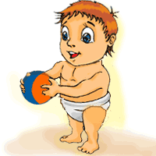
Независимо от возраста, образа жизни, профессии – физическое воспитание человека всегда имеет огромное профилактическое значение.
Физкультура так же важна, как и здоровое питание, поскольку она способна в значительной мере продлить активное долголетие и снизить риск многих заболеваний. Для людей с малоподвижным образом жизни характерны ранняя мускульная слабость, замедление тока в крови, застойные явления в организме, что, разумеется, самым неблагоприятным образом сказывается на общем состоянии человека.
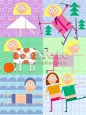А во многих ли наших семьях принято заниматься совместной физкультурой? Допустим, папа ходит на футбол, мама - на фитнес. А как же дети? Да, у малышей в саду есть спортивные занятия, у школьников - уроки физкультуры. Однако совместное выполнение упражнений дома будет явно не лишним. Во-первых, таким образом родители приучают детей к здоровому образу жизни. Во-вторых, такие занятия способствуют сближению родителей и детей.
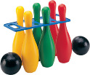Особенно если купить специальный инвентарь и устраивать физкультуру дома или во дворе дачи в игровой форме. Понадобятся всего лишь гиманстические палки, пару фитболов, большие надувные мячи, скакалки и т.п. Можно устраивать гонки на фитболах - кто быстрее прискачет на фитболе к финишу. Можно разделиться на две команды и перетягивать пусть не канат, но длинную гимнастическую палку. Можно научиться прыгать вдвоем или втроем через большую скакалку. Сколько веселья в этих играх, а главное - огромная польза! Польза для психологического климата в семье и, конечно, для здоровья.
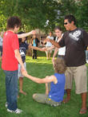Если у вас есть дети-подростки и юноши, их обязательно нужно увлечь семейной физкультурой. Как известно, для современных подростков и молодежи проще скачать аську на мобильный, чем 10-15 минут уделить несложным, но очень полезным упражнениям. Кажется, что молодость и здоровье будут длиться вечно. Ни для кого не секрет, что в пожилом возрасте мышечный тонус ослабевает, а значит, физические упражнения особенно необходимы - эту мысль нужно донести до своих детей.
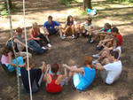Вот еще доводы в пользу простой физкультуры. Несложные физические упражнения благотворно влияют на организм. Благодаря физкультуре, укрепляется мышечная и костная системы, улучшается обмен веществ, увеличивается поясничный изгиб позвоночника и амплитуда подвижности суставов. Во время упражнений ритмичные и глубокие дыхательные движения способствуют правильному кровообращению, что очень важно для сердечной деятельности.
Если молодые люди, занимаясь работой или просто скачав бесплатно icq на компьютер, большую часть времени проводят за монитором ПК, то кровь в их организме циркулирует лишь на 55-75%, а остальная ее часть застаивается в селезенке, печени. Мышечная нагрузка позволяет крови поступать в кровяное русло в полном объеме, транспортируя к клеткам и тканям необходимую порцию кислорода, а значит, способствуя улучшению обмена веществ.
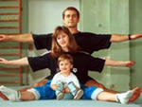Таким образом, просиживая большую часть времени сначала за партой в школе, потом дома за компьютером, подросток постепенно теряет свое здоровье. А компьютер еще и отдаляет его от семьи. Совместные подвижные игры и физкультура помогут решить обе эти проблемы. Да и самим родителям такие занятия будут очень полезны, а малыши уже с детства привыкнут к выполнению ежедневных несложных упражнений, а это и здоровье, и хорошая фигура, и ясные мысли в голове. Здоровья вам и вашей семье!

